法定代表人（或非法人组织负责人）身份证明书
姓名： 张光琪 ，性别： 男 ，出生日期： 1988年3月23日 ，现任职务： 总经理 ，系 锦州博鼎医疗器械有限公司 （供应商名称）的法定代表人（或非法人组织负责人）。

特此证明。

（※法定代表人（或非法人组织负责人）身份证正、反面复印件※）
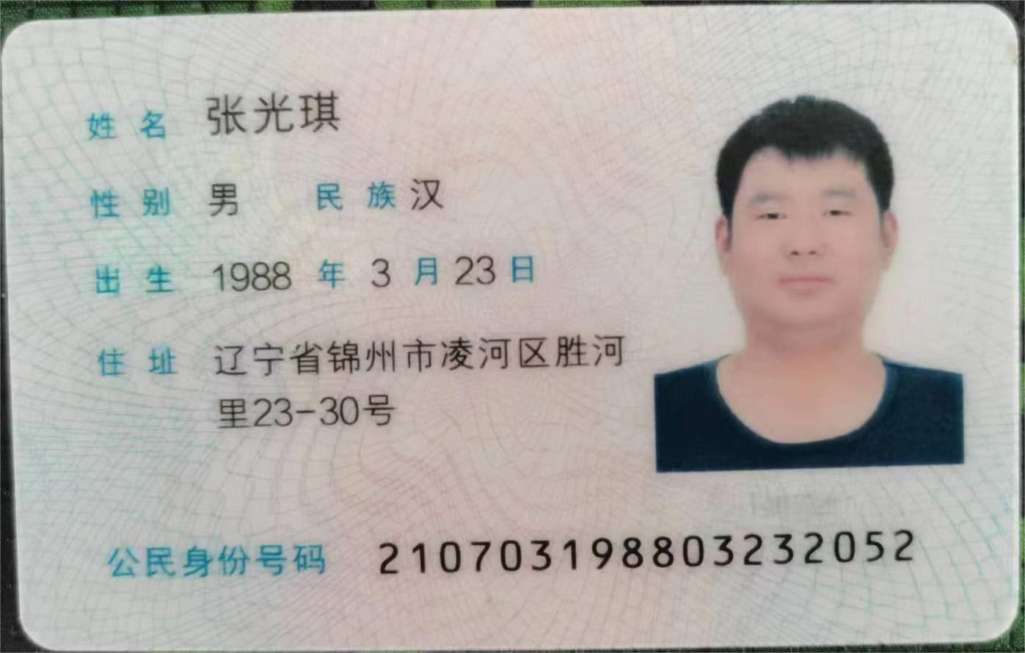
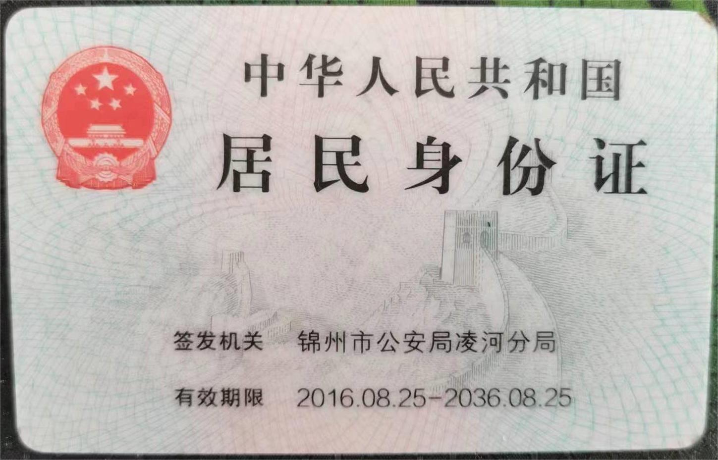

供应商名称（加盖单位公章）：  锦州博鼎医疗器械有限公司
日期： 2025年2月14日

